Technika kl 5.
Data: 20.04.2020
Zapisz w zeszycie pismem technicznym temat lekcji (ołówkiem).
Temat: Szkice techniczne.

Zadanie:
Wykonaj w zeszycie ćwiczenie 3 ze strony 58 – Podręcznik do techniki kl. 5.
Rysunek wykonaj za pomocą linijki i ołówka.
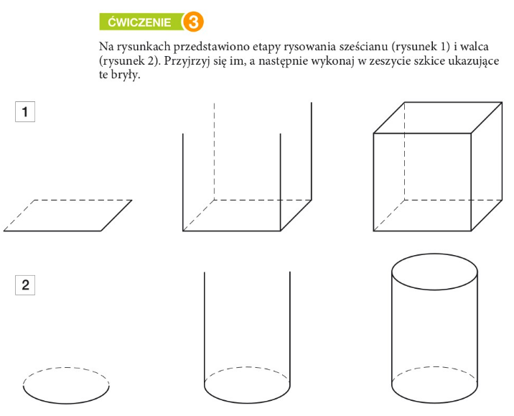
Proszę nie przesyłać zadań. Będę je sprawdzał po powrocie do szkoły.
Pozdrawiam!
Rafał Pacer

